Daniel Ruiz de Campos Pascoalato

Luiz Reginaldo Gabriel Guimarães

**PROJETO INTEGRADOR VI:**

**SIMULADOR EM 3D**

**Expansão Livre de Gases**

**Centro Universitário Senac**

**Bacharelado em Ciência da Computação**

Agradecemos aos profissionais que se disponibilizaram para esclarecer dúvidas e deram sugestões para que o Simulador de Expansão Livre de Gases 3D se tornasse realidade:

**Professor Adilson Konrad**

**Professor Fábio Cuppo**

**Professor Roberto Marengoni**

**André Rodrigo**

Nosso especial obrigado ao nosso Deus que nos capacita para realizarmos:

**Obrigado Deus!**

**São Paulo – Brasil**

**Dezembro/2019**

**RESUMO**

A Expansão Livre de Gases é um processo físico em que um gás se expande através do vácuo.

Nesta simulação que é o **Projeto Final da disciplina Projeto Integrador VI do curso Bacharelado em Ciências da Computação, 6° Semestre**, o gás se expande dentro de um recipiente (cubo) feito de um material isolante térmico, tornando a expansão adiabática.

Durante esta expansão ocorrem colisões elásticas entre as molécula e entre as paredes do recipiente

Esta simulação objetiva aplicar os conceitos da Teoria Cinética Molecular relacionando pressão e temperatura com a velocidade das moléculas num recipiente (sistema) fechado. A princípio o recipiente conterá apenas o vácuo, e posteriormente será preenchido com moléculas de **massas, velocidades e direções estocásticas**.

O simulador pode ser acessado via web:

<https://luizrgguimaraes.github.io/expansaoDeGases/>

**SUMÁRIO**

|  |  |  |
| --- | --- | --- |
| **1** | INTRODUÇÃO - CONCEITOS…………………………………………. | 4 |
| **1.1** | A Teoria Cinética Molecular | 4 |
| **1.2** | Pressão | 4 |
| **1.3** | Temperatura | 4 |
| **1.4** | Colisões Elásticas entre as moléculas | 4 |
| **1.5** | Colisões contra as paredes | 5 |
| **2** | MATERIAIS E MÉTODOS………………………………………………. | 5 |
| **2.1** | Desenho e Interface | 5 |
| **3** | DESENVOLVIMENTO ………………………………………………….. | 6 |
| **3.1** | Diagrama de Processos | 6 |
| **3.2** | Descrição dos Processos | 6 |
| **4** | RESULTADO …………………………………………………………….. | 8 |
| **4.1** | Execução | 8 |
| **4.2** | Comparações com o modelo real | 8 |
| **5** | CONCLUSÃO ……………………………………………………………. | 9 |
| **5.1** | Futuro do Simulador de Expansão de Gases 3D | 9 |
| **5.2** | A escolha do tema | 9 |
| **6** | REFERÊNCIAS …………………………………………………………. | 9 |

1. **INTRODUÇÃO - CONCEITOS**

**1.1 A Teoria Cinética Molecular** pode se resumir nas seguintes afirmações:

1. Um gás consiste numa coleção de moléculas em movimento aleatório e contínuo.
2. As moléculas de um gás são infinitesimalmente pequenas.
3. Elas se movem em linha reta até colidirem.
4. As moléculas não influenciam uma às outras, exceto durante uma colisão.

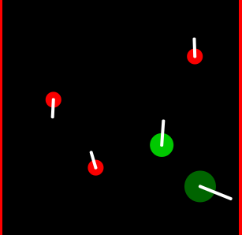

Figura 1 - Instantâneo do movimento aleatório de 5 moléculas.

**1.2 Pressão**

Com base nas colisões contra as paredes do recipiente e suas respectivas forças, podemos obter a pressão exercida em um certo período de tempo. A força exercida por cada colisão, por sua vez, é igual a velocidade de mudança de momento de uma partícula (2ª Lei de Newton). Se o momento de uma molécula é **mv** (produto da massa e velocidade), ao se chocar contra a parede fixa ela se torna **-mv**. Portanto a mudança de momento é **2mv**.

Quando temos a contagem exata de colisões num certo período de tempo **t,** temos a velocidade total de mudança de momento, ou seja, a **Força**. Dividindo-a pela Área total das paredes do recipiente (um cubo, e sendo L a sua largura, 6L2) temos a **Pressão** do Sistema.

1.3 **Temperatura**

A temperatura está relacionada com a **Energia Cinética Média** das Partículas:

$E_{cin} = \frac{3}{2}$ kT onde k=1,38 × 10-23 J/K é a constante de Boltzmann.

1.4 **Colisões Elásticas entre as moléculas**

A cada colisão entre as partículas, por serem elásticas, são preservados o vetor momento linear e a Energia Cinética entre elas.

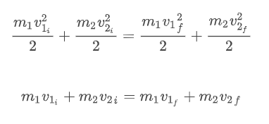

Equações 1 e 2 - Conservação da quantidade de movimento e Energia Cinética do Sistema

O Sistema baseado nestas duas equações é equivalente a uma equação do

2° grau cuja solução nos dá a velocidade final de uma das partículas(v1f):

Equação 3 - Transformação das fórmulas 1 e 2 numa única equação do 2° grau

1.5 **Colisões contra as paredes**

Numa colisão contra a parede, basta invertermos o sentido da componente correspondente do vetor. Assim, se a molécula colide com a parede **vertical**, basta

invertermos o sentido da **componente x** do vetor velocidade:

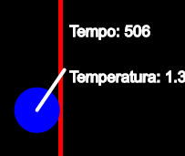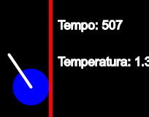

Figuras 2 e 3 - Antes da colisão / Depois da colisão

**2. MATERIAIS E MÉTODOS**

**2.1 Desenho e Interface**

Canvas é um elemento HTML usado para desenhar figuras geométricas 2D usando linguagem de script, como JavaScript.

A Biblioteca P5.js potencializa a criação de desenhos no Canvas, possibilitando animações mais robustas e complexas, inclusive 3D.

Escolhemos esse conjunto de ferramentas (HTML + JavaScript) devido a sua portabilidade. Qualquer pessoa pode executar o simulador, bastando apenas um navegador (inclusive em smartphones).

**3. DESENVOLVIMENTO**

**3.1 Diagrama de Processos**

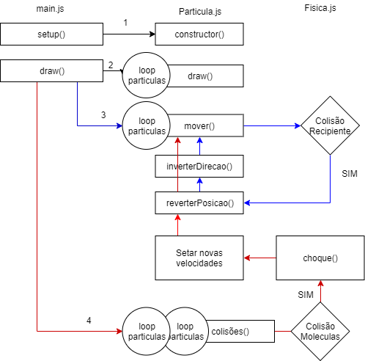

**3.2 Descrição dos Processos**

1. Quando a página HTML referência o arquivo **main.js**, a função setup() é executada, criando o objeto canvas e instanciando a classe **Partículas.js**. A classe Partículas é composta apenas de um array, cujos índices serão as IDs das Partículas, incrementadas de acordo com a criação de cada uma delas.
2. A função draw()é a que desenha cada frame no canvas. Ela adiciona uma partícula a cada segundo, até que o limite pré-estabelecido seja atingido. Cada partícula tem uma **massa** e um vetor velocidade de **intensidade** e direção definida por um ângulo **XY** e outro ângulo **XZ**, estocásticos ou não, de acordo com a configuração pré-estabelecida. O método draw() da classe Partículas executa um loop desenhando todas as partículas, de acordo com suas posições e raios (massa).
3. O método mover() executa um outro loop sobre todas as partículas, e para cada uma delas adiciona um deslocamento para cada eixo de acordo com as intensidade da componente do vetor velocidade naquele eixo. Se a nova posição da partícula estiver colidindo contra uma das paredes do recipiente, o movimento é revertido (método reverterPosicao**()**), a direção do eixo correspondente é invertido (método inverterDirecao**()**) e é feito um novo movimento (mover()).
4. O método colisões() verifica a cada par de partículas se uma está **perto** e uma **sobre** a outra. Se forem satisfeitas estas duas condições, é verificado se há mesmo uma colisão com base nos sentidos e intensidades das duas moléculas, para cada eixo:

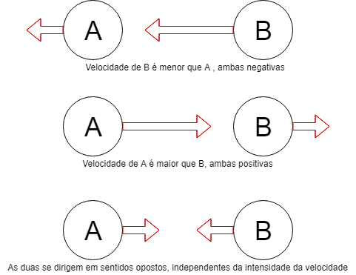

Se o sistema se encontrar numa destas três situações (em relação ao sentido e intensidades das velocidades para cada eixo), há colisão. Se não, faz-se o mesmo processo trocando a posição de cada molécula. Isso tudo para cada eixo.

Se houve colisão, a função choque() recebe as duas partículas, calcula as novas velocidades com base na Equação 3, reverte o movimento anterior e faz o novo movimento com as novas intensidades. Isso tudo se repete para cada par de partículas.

Além destes quatro processos, há diversos outros relacionados a **Interface**, **Log de Colisões e de Erros**, **Configurações**, **histórico de movimento**, **distribuição das variáveis estocásticas** e **cálculo das grandezas Energia Cinética Média**, **Pressão** e **Temperatura** do Sistema.

O código do Simulador pode ser consultado na web:

<https://github.com/luizrgguimaraes/expansaoDeGases>

**4. RESULTADO**

**4.1 Execução**

O simulador apresentou enorme portabilidade. Mesmo em computadores ou smartphones com capacidade de processamento relativamente baixos, ele se mostrou eficiente para até 100 moléculas. Se ocultamos a tabela moléculas e desativamos o log de colisões este número aumenta ainda mais.

O simulador se mostrou muito eficiente também para diversos tipos de experimentos devido às várias configurações possíveis, inclusive em tempo de execução, e seus diversos recursos para observação e análise, como diminuição do passo (velocidade da simulação), pause, back (voltar para o estado anterior), mostrar ID da molécula e direção do vetor velocidade.

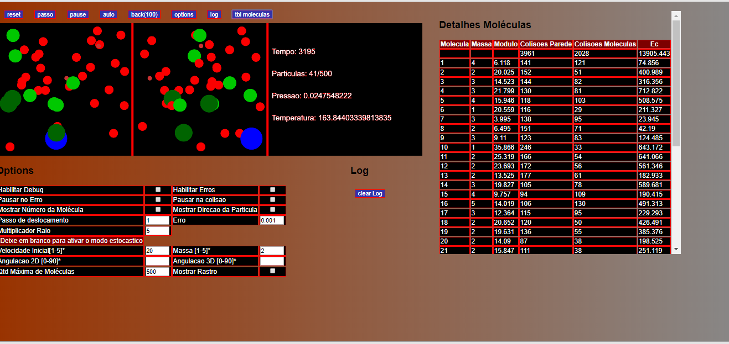

**4.2 Comparações com o modelo real**

Pelo fato das grandezas trabalhadas em um experimento real serem muito pequenas, optamos por trabalhar sem as unidades, limitando o simulador a apenas verificar a relação entre elas. Assim podemos fazer diversos experimentos, como por exemplo, encher o recipiente com 100 moléculas e observar a estabilização da pressão e temperatura após um certo período de tempo e a uniformização da quantidade de colisões entre as moléculas e contra as paredes, assim como a energia cinética referente a cada uma.

**5. CONCLUSÃO**

**5.1. Futuro do Simulador de Expansão de Gases 3D**

O simulador usa uma modelagem 3D mas a representação gráfica é 2D. Foi definido assim por conta do alto processamento necessário para os efeitos de translação das moléculas (seriam esferas). Mas se eliminarmos a limitação de processamento das máquinas comuns, substituindo-as por uma máquina virtual do tipo oferecida por diversos provedores e com alta capacidade de processamento, a apresentação 3D teria grandes chances de se tornar realidade.

Outro ponto que não foi possível e é importante salientarmos é que certos tipos de colisão não foram trabalhadas, como as colisões de raspão, em que os cálculos teriam que ser feitos em novos eixos que não os comumentes usados x, y e z, obtidos por transformações lineares a partir da reta tangente à superfície de contato.

E por fim, numa versão futura o simulador poderá apresentar gráficos (de linha por exemplo) relacionando as grandezas trabalhadas entre si e em relação ao tempo.

Contudo os recursos já vistos na versão atual são suficientes para diversos experimentos.

**5.2 O Tema Escolhido**

Dentre as possibilidades, a expansão livre de gases foi uma boa escolha por ser um problema real e tratar de um fenômeno físico comum. Este simulador, embora se limite a conceitos mais básicos (gás ideal), é um estopim para um simulador mais complexo, que possa abranger gases reais, forças intermoleculares, interações de natureza eletrostática, viscosidade, entre outros conceitos.

**6. REFERÊNCIAS**

**6.1 Gases Ideais e Reais**

<http://www.cesadufs.com.br/ORBI/public/uploadCatalago/14423830102012Quimica_I_Aula_09.pdf>

**6.2 Temperatura e energia Cinética**

<http://astro.if.ufrgs.br/temperatura/temperatura.htm>

**6.3 Colisões Elásticas**

<https://www.respondeai.com.br/workspace/topico/8/118/teoria/102>

**6.4 Objeto HTML Canvas**

<https://developer.mozilla.org/pt-BR/docs/Web/Guide/HTML/Canvas_tutorial> -

**6.5 Bliblioteca P5.js**

<https://p5js.org/>